RỘN RÀNG HỘI XUÂN TẠI TRƯỜNG MẦM NON HẢI ĐƯỜNG
Hòa chung không khí rộn ràng, ấm áp của mùa xuân mới, Trường Mầm non Hải Đường đã tổ chức Hội Xuân chào mừng năm mới Bính Ngọ với nhiều hoạt động phong phú, ý nghĩa, mang đậm bản sắc văn hóa dân tộc. Hội Xuân không chỉ là dịp để cô và trò cùng vui đón Tết cổ truyền mà còn là cơ hội giáo dục truyền thống, giúp trẻ hiểu và thêm yêu những nét đẹp văn hóa quê hương.
Ngay từ những ngày chuẩn bị, sân trường Mầm non Hải Đường đã khoác lên mình một diện mạo mới với không gian xuân rực rỡ. Các lớp học cùng tham gia trang trí cây đào ngày Tết, treo đèn lồng, câu đối đỏ, bày mâm ngũ quả, tạo nên một không gian ấm cúng, gần gũi. Hoạt động ủng hộ lá, gạo nếp gói bánh trưng, làm bánh nhãn được tổ chức trong không khí vui tươi, giúp trẻ bước đầu làm quen với phong tục làm bánh truyền thống, qua đó giáo dục trẻ về sự sẻ chia, tinh thần đoàn kết và trân trọng giá trị lao động.
Điểm nhấn đặc biệt của Hội Xuân năm nay là hoạt động tái hiện các địa điểm, khu du lịch và di tích lịch sử tiêu biểu của Tỉnh Ninh Bình ngay tại sân trường như: Cầu ngói Hải Anh, Chợ Viềng, phố cổ Hoa Lư, Đường hoa xuân Thiên Trường, Tháp Phổ Minh, khu du lịch Tràng An, quán cá kho làng Vũ Đại, các làng nghề gỗ, khâu nón tại quê hương Hải Anh. Mỗi không gian được trang trí công phu, sinh động, giúp trẻ được tham gia, trải nghiệm, ngay trong khuôn viên trường, từ đó hiểu thêm về quê hương, đất nước và nuôi dưỡng niềm tự hào dân tộc.
Bên cạnh đó, khu vực các gian hàng ngày Tết như: gian hàng hoa, các loại quả, bánh trưng, bánh nhãn…đồ lưu niệm, chữ thư pháp, câu đối… được tổ chức đa dạng, phong phú, tạo cơ hội cho trẻ tham gia các hoạt động trải nghiệm, giao lưu, phát triển kỹ năng giao tiếp và mạnh dạn, tự tin hơn trong sinh hoạt tập thể.
Hội Xuân diễn ra sôi nổi với nhiều trò chơi dân gian hấp dẫn như nhảy bao bố, nhảy sạp, phi ngựa, lùa vịt … thu hút sự tham gia hào hứng của trẻ, giáo viên và phụ huynh. Tiếng cười nói rộn ràng vang khắp sân trường đã tạo nên một bức tranh xuân sinh động, tràn đầy niềm vui và năng lượng tích cực.
Khép lại Hội Xuân là hoạt động động tặng quà cho trẻ có hoàn cảnh khó khăn, biểu diễn văn nghệ, cắt bánh mừng năm mới Bính Ngọ, ăn tiệc buffet ngọt diễn ra trong không khí ấm áp, vui tươi, gửi gắm những lời chúc tốt đẹp cho một năm mới an khang, hạnh phúc. Đây không chỉ là khoảnh khắc đáng nhớ đối với các con mà còn là dịp để nhà trường gắn kết chặt chẽ hơn với phụ huynh, cùng chung tay chăm sóc, giáo dục trẻ toàn diện.
Hội Xuân Trường Mầm non Hải Đường diễn ra để lại nhiều ấn tượng sâu sắc trong lòng phụ huynh, giáo viên và các con học sinh. Thông qua chuỗi hoạt động ý nghĩa, nhà trường tiếp tục khẳng định vai trò của giáo dục mầm non trong việc gìn giữ, lan tỏa những giá trị văn hóa truyền thống, đồng thời tạo môi trường học tập thân thiện, hạnh phúc cho trẻ thơ.
Bài và ảnh: Nguyễn Thị Hoài - Phó hiệu trưởng trường mầm non Hải Đường
Sau đây là một số hình ảnh trong hội xuân

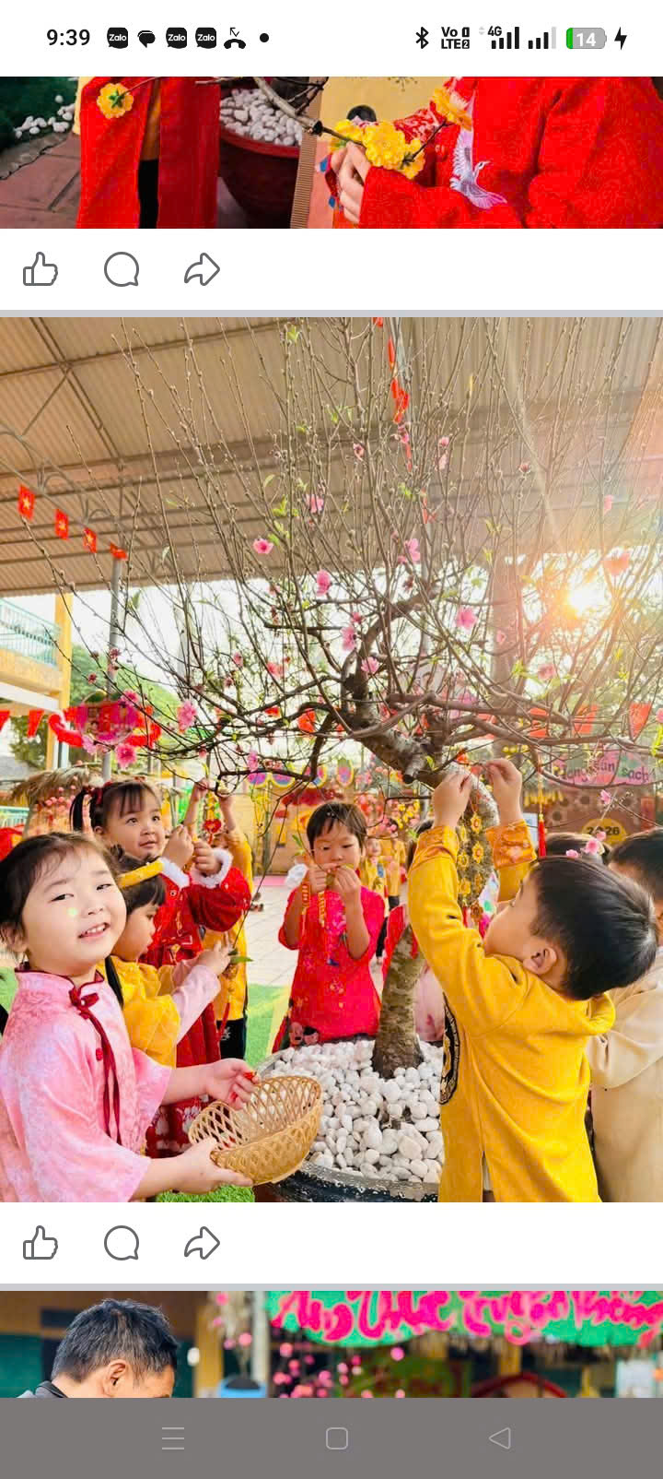
Hình ảnh: Trẻ trang trí cây đào Tết

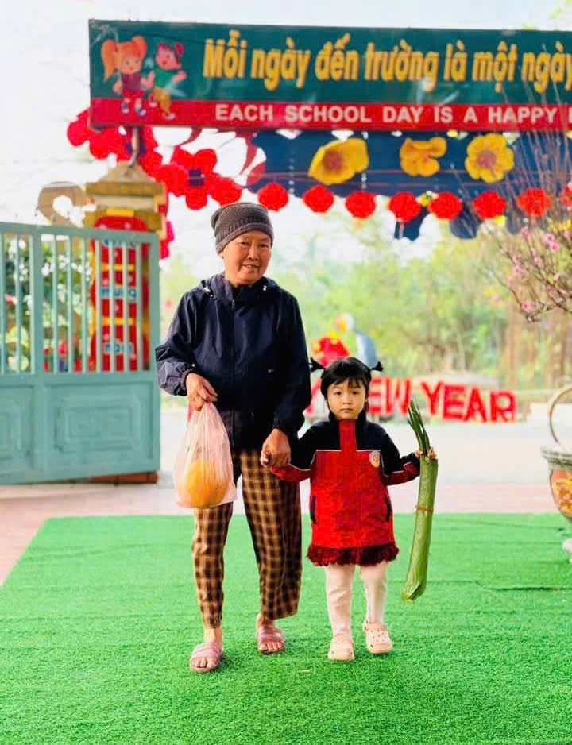
Hình ảnh: Các bậc phụ huynh nhiệt tình ủng hộ lá, các loại quả
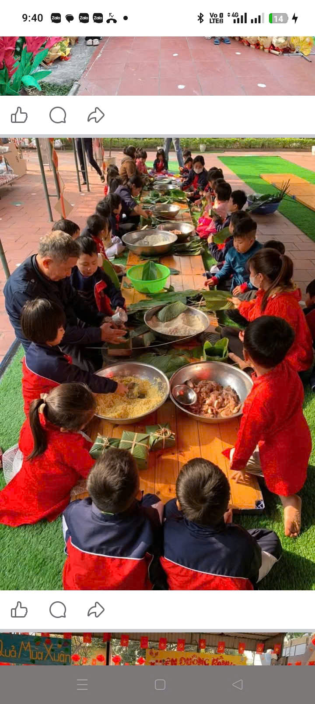
Hình ảnh: Trẻ trải nghiệm gói bánh trưng

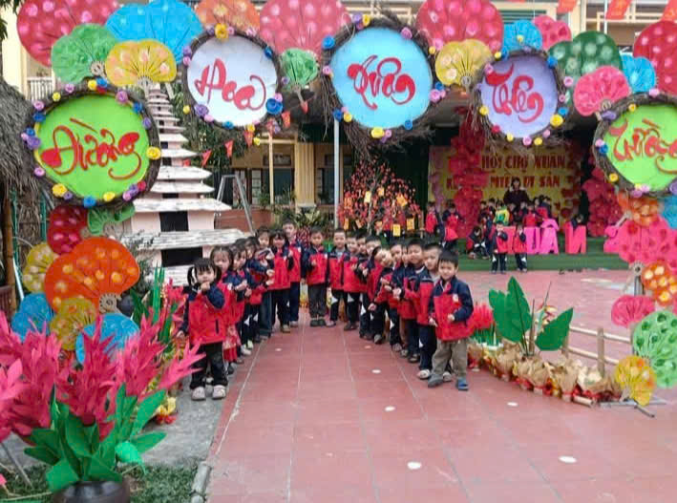

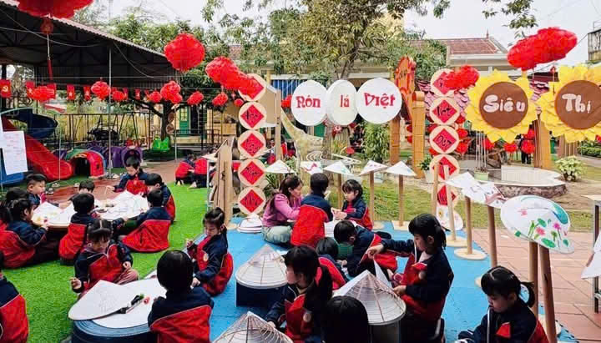
Hình ảnh: Trẻ trải nghiệm các địa danh, làm nón lá truyền thống.
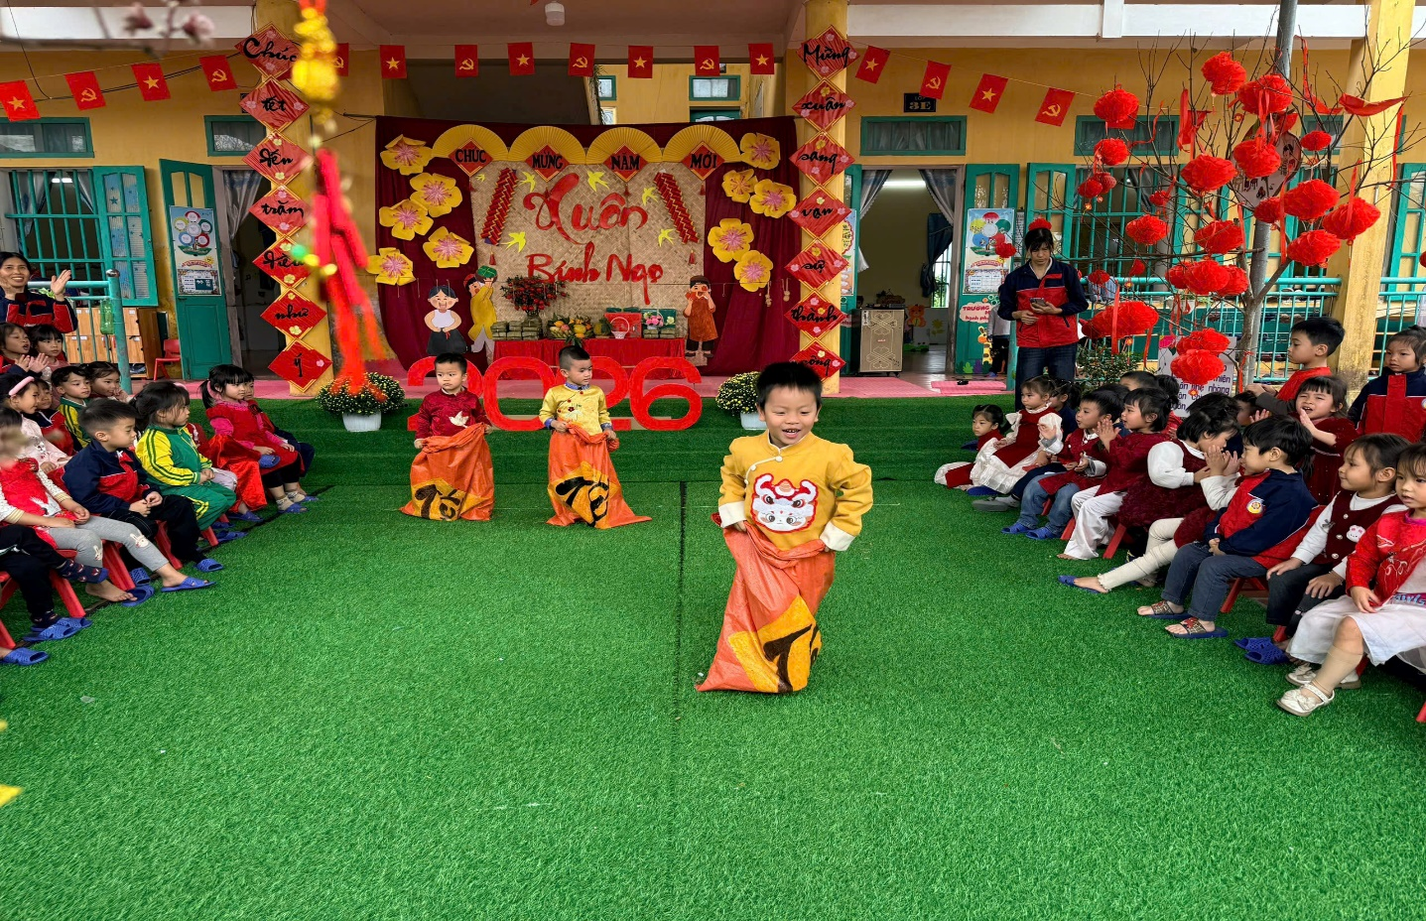
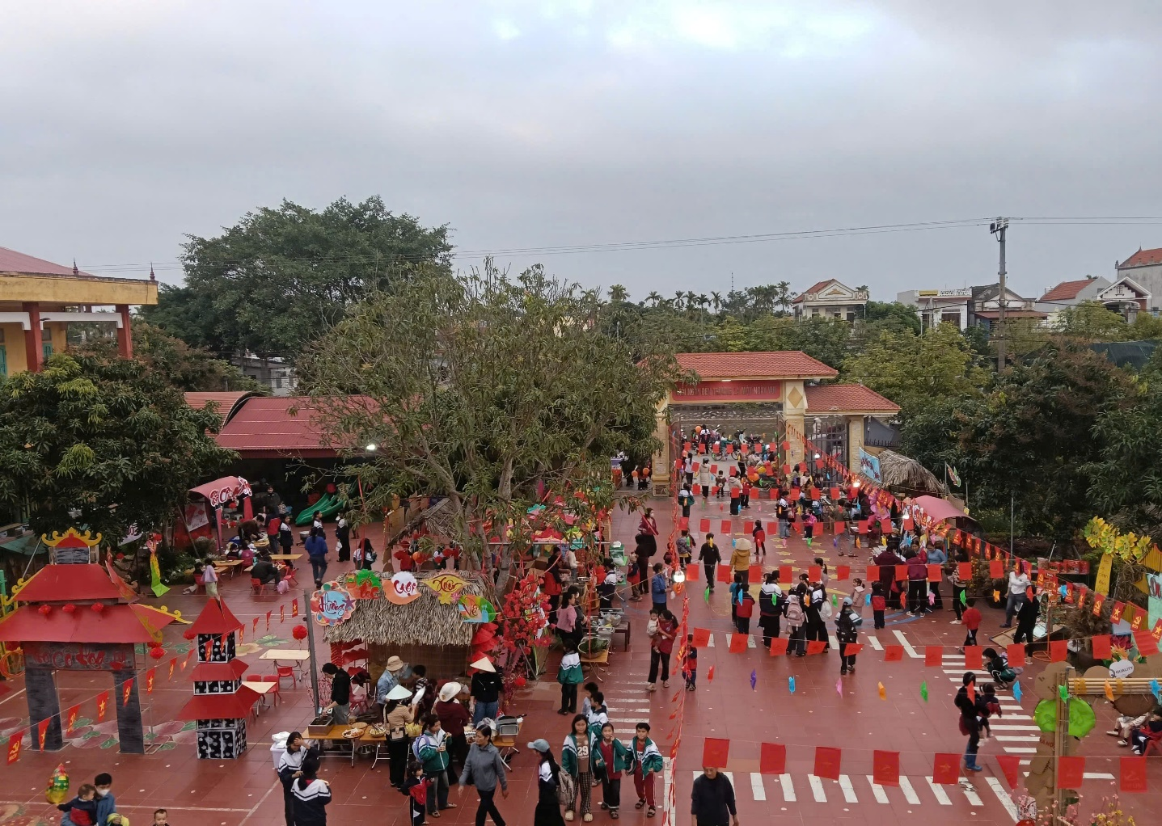
Hình ảnh: Trẻ chơi trò chơi, tham gia các gian hàng Tết.
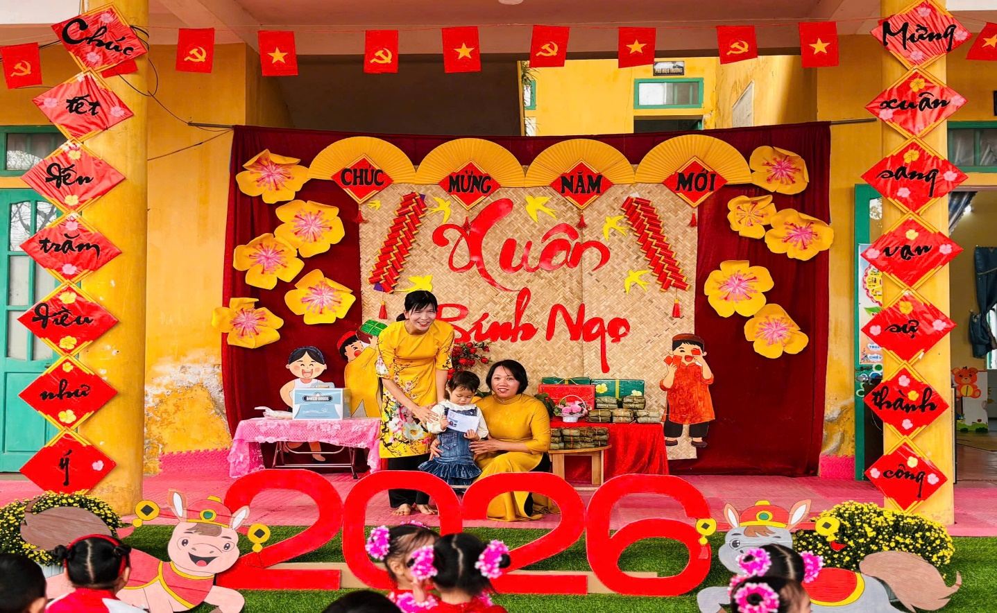

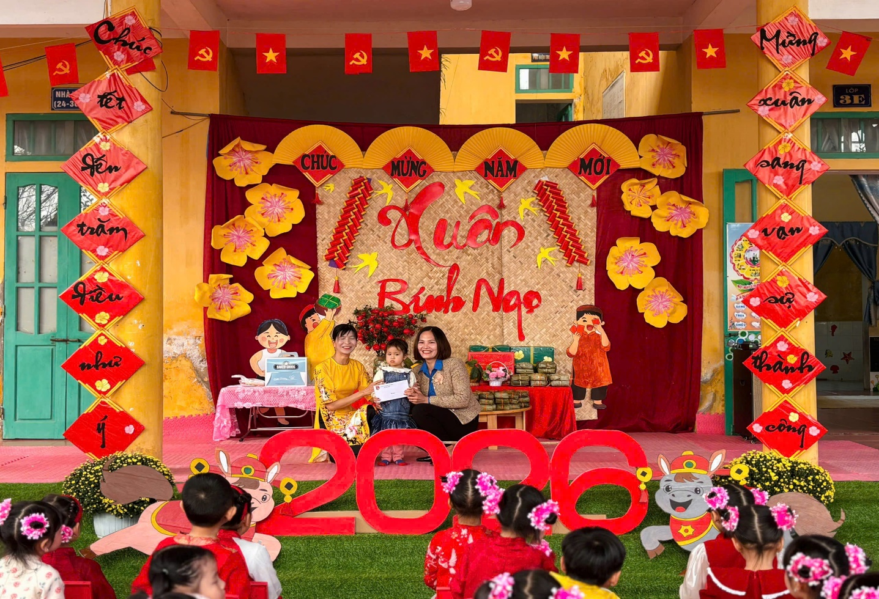
Hình ảnh: Trẻ có hoàn cảnh khó khăn nhận quà

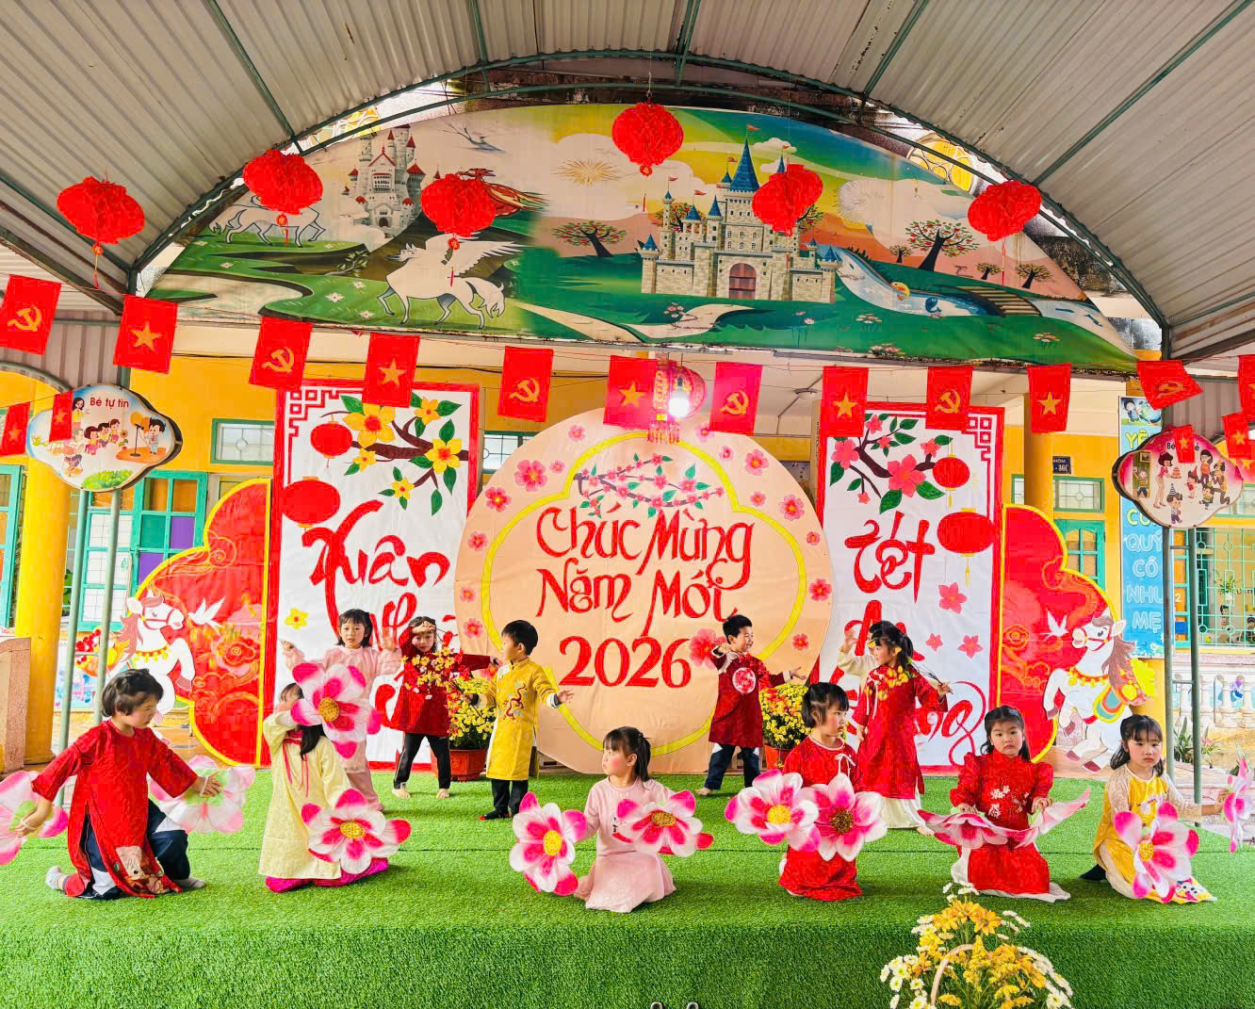
Hình ảnh: Trẻ biểu diễn văn nghệ
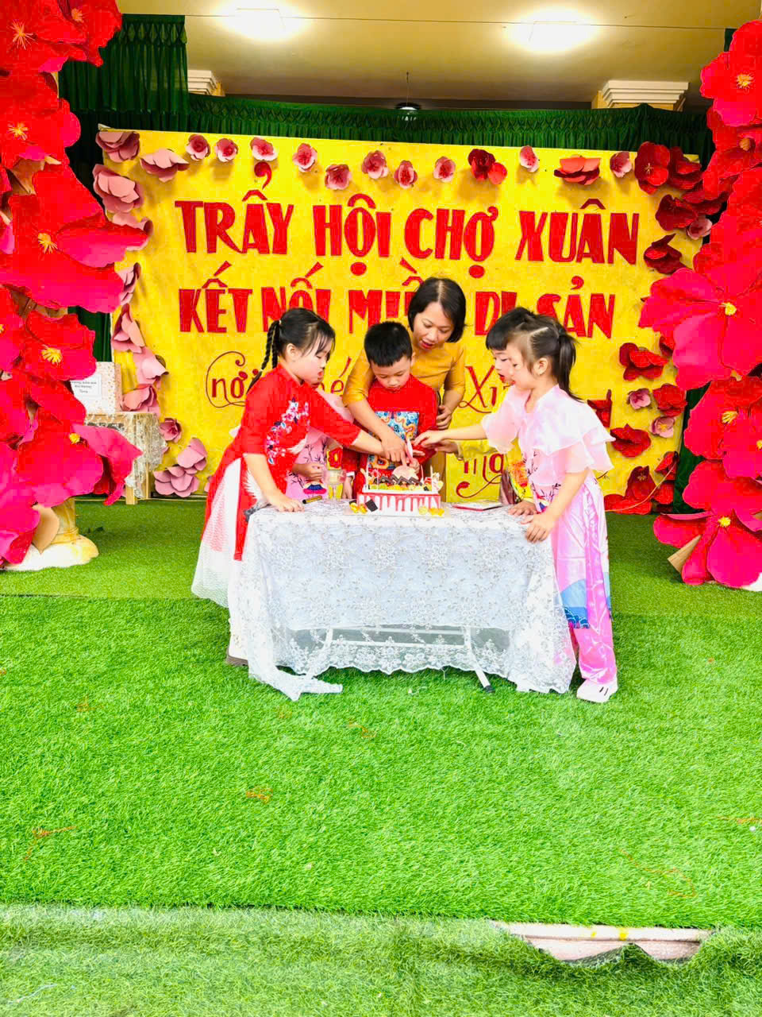
Hình ảnh: Trẻ cắt bánh chúc mừng năm mới

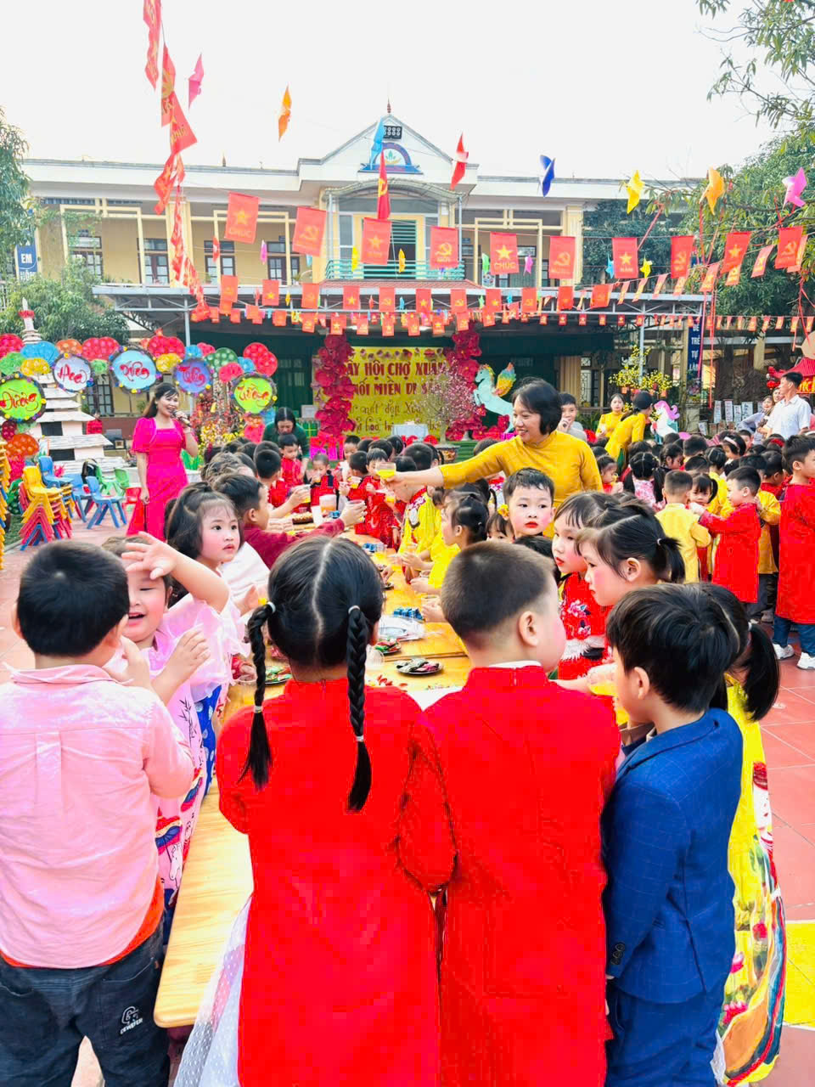
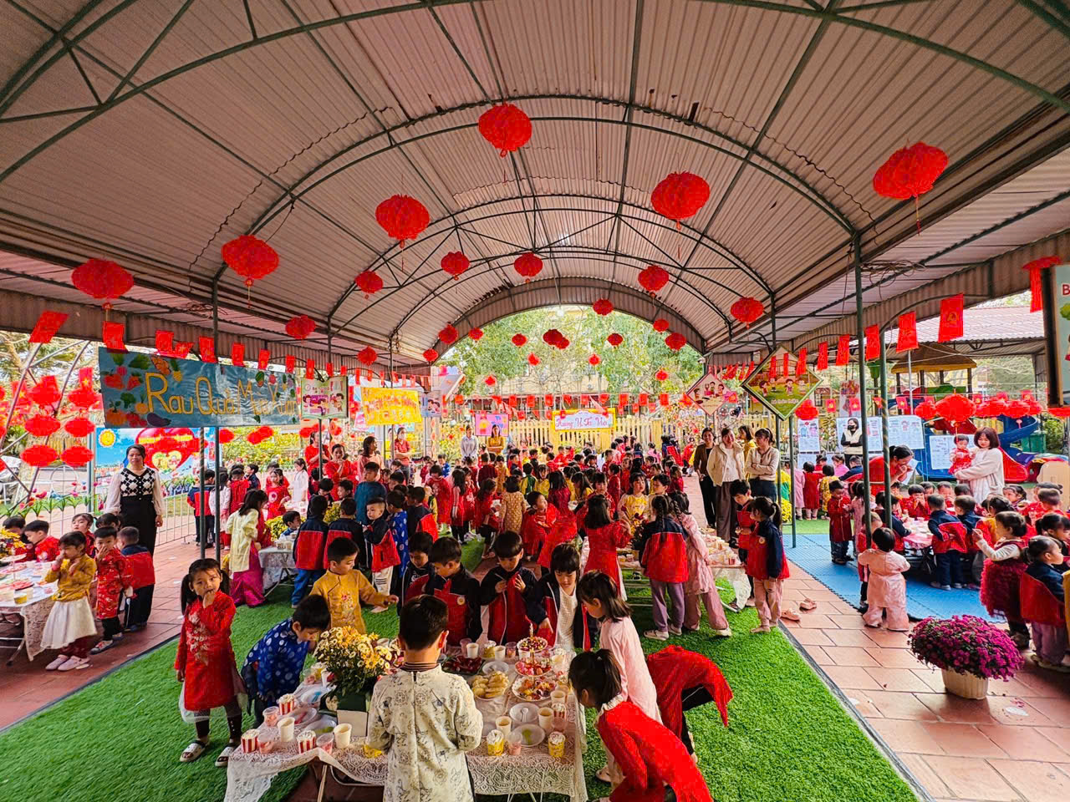
Hình ảnh: Trẻ dự tiệc ngọt tại sân trường

